患者出院自动归档相关配置：

患者出院自动归档是通过任务作业实现的，需进行如下配置：

配置参数说明：

smxAutoArchiveTime：此参数为患者出院多久后自动归档，出院X小时后进行归档

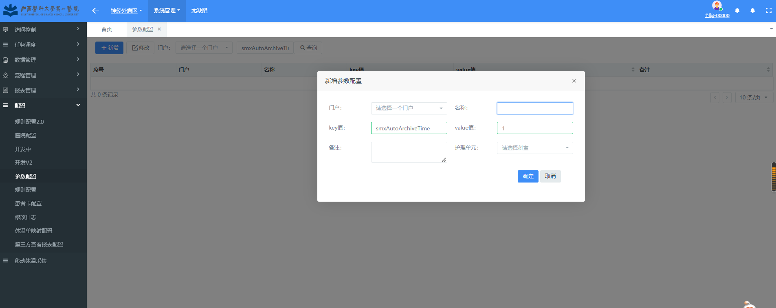

任务作业配置如下图：

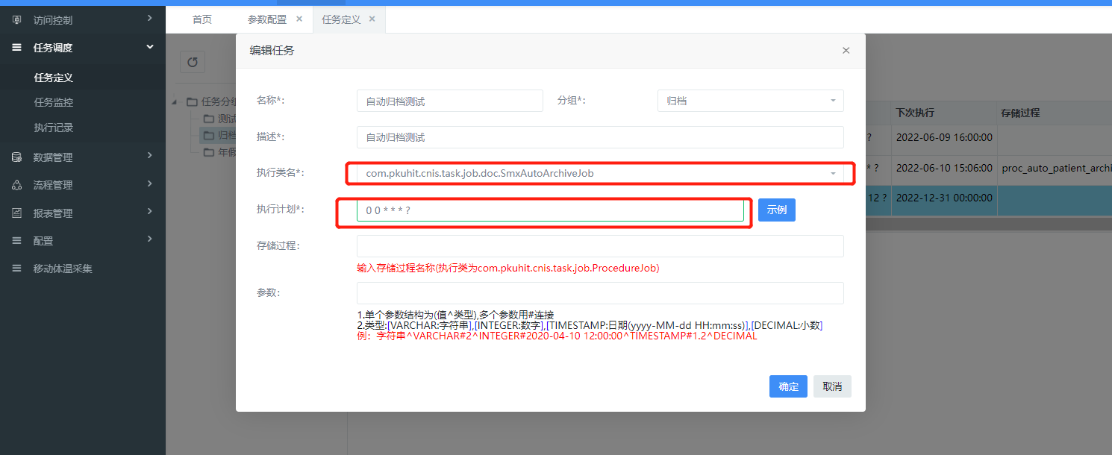

执行类名：com.pkuhit.cnis.task.job.doc.SmxAutoArchiveJob

执行计划需配置成每小时执行一次，若smxAutoArchiveTime对应value值为0，则表示在患者出院1小时内自动归档；若smxAutoArchiveTime对应value值为1，则表示在患者出院2小时内自动归档；如若不加此参数，则默认出院3天后自动归档